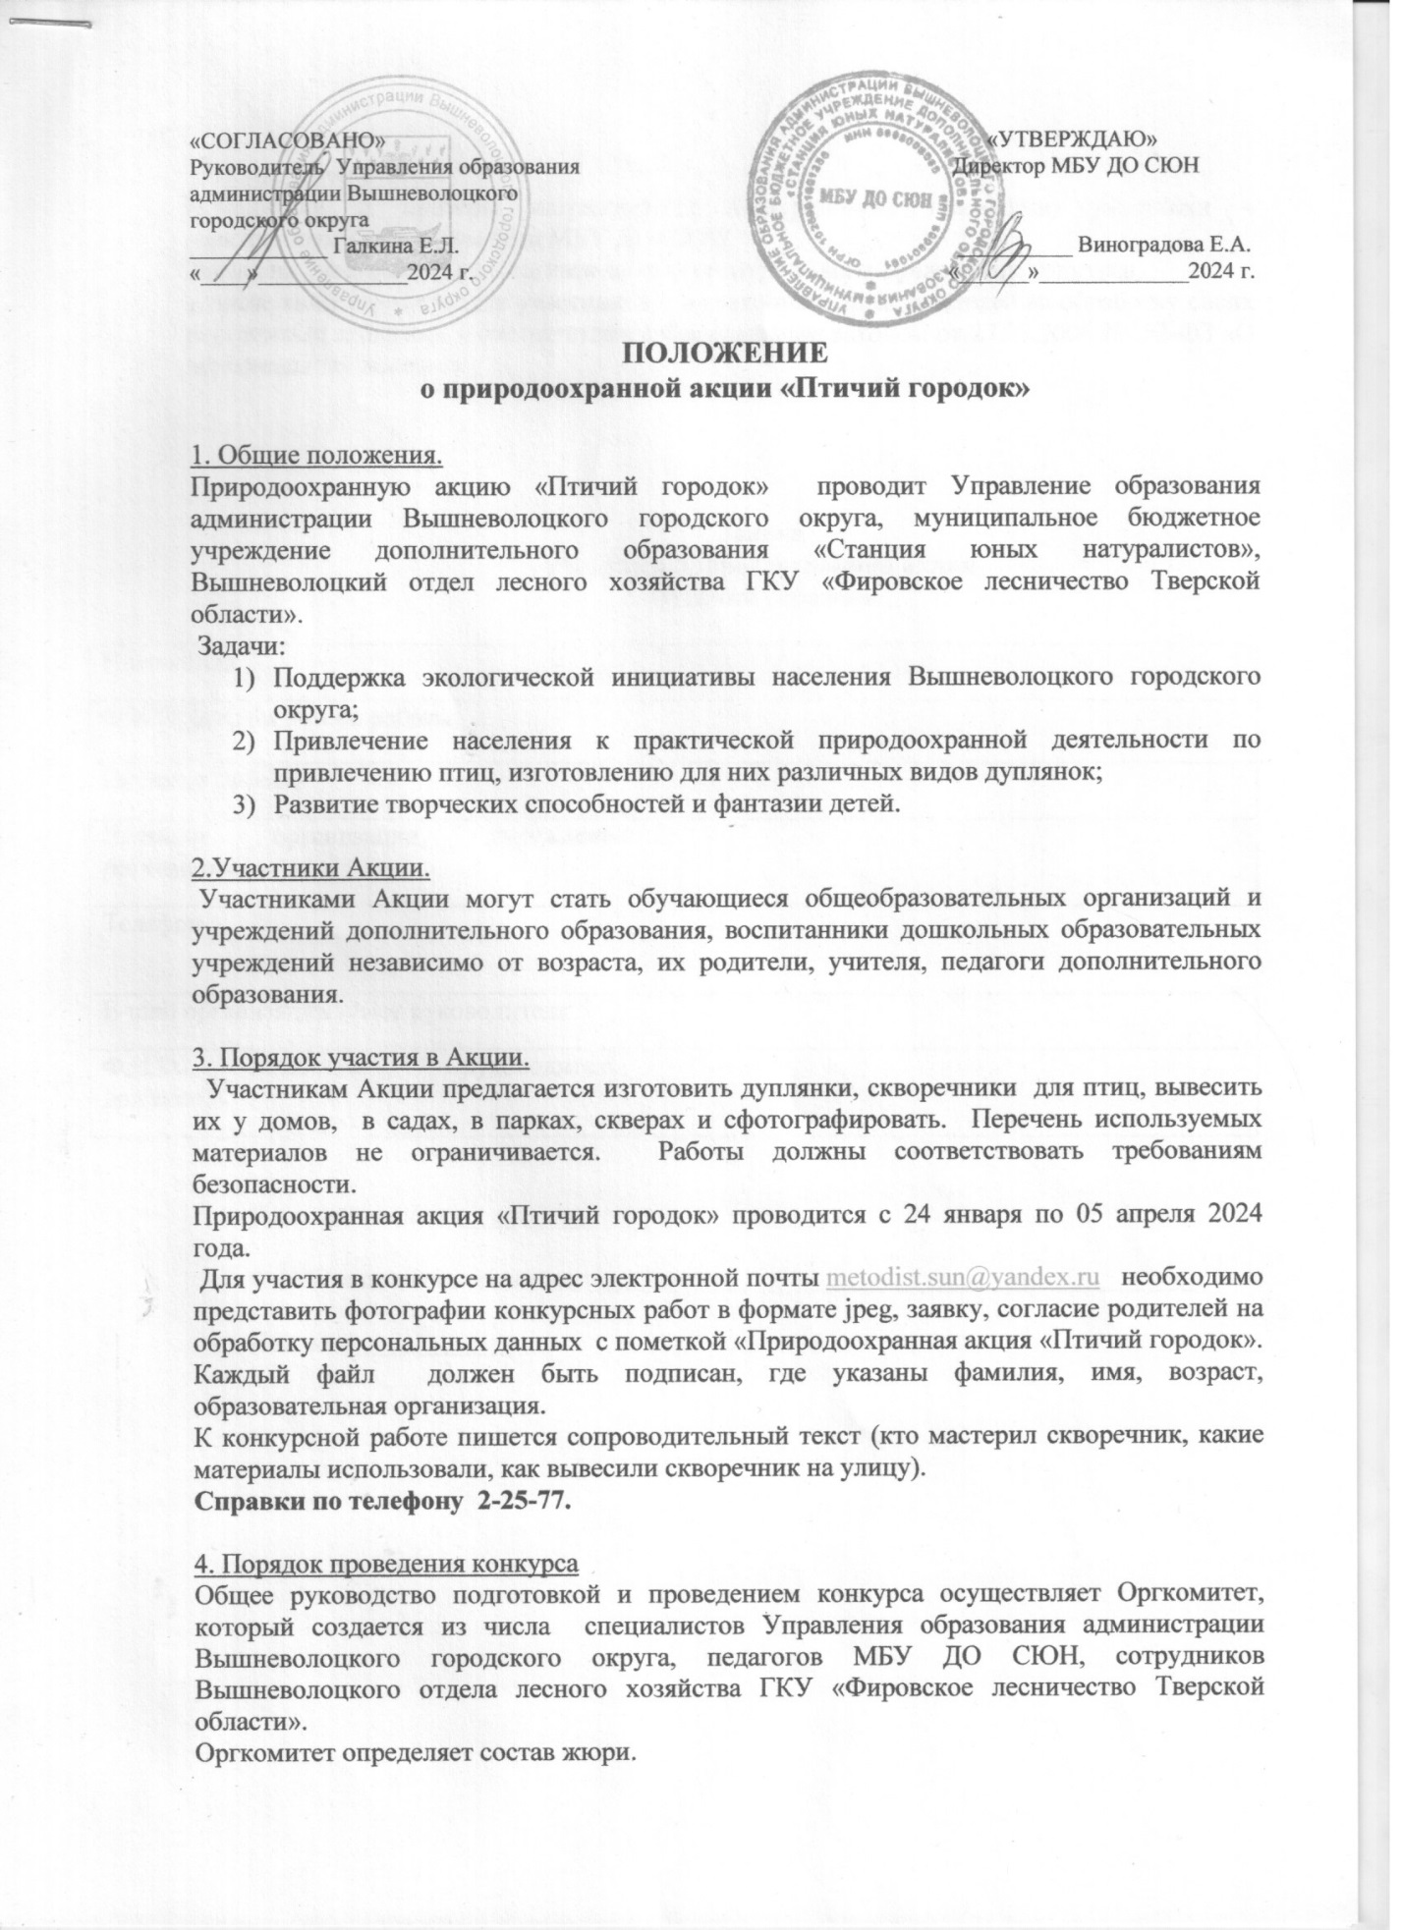

«СОГЛАСОВАНО» «УТВЕРЖДАЮ»
Руководитель Управления образования Директор МБУ ДО СЮН
администрации Вышневолоцкого
городского округа
____________ Галкина Е.Л. __________ Виноградова Е.А.
«____»_____________2024 г. «______»_____________2024 г.

ПОЛОЖЕНИЕ
о природоохранной акции «Птичий городок»

1. Общие положения.
Природоохранную акцию «Птичий городок» проводит Управление образования администрации Вышневолоцкого городского округа, муниципальное бюджетное учреждение дополнительного образования «Станция юных натуралистов», Вышневолоцкий отдел лесного хозяйства ГКУ «Фировское лесничество Тверской области».
Задачи:
- Поддержка экологической инициативы населения Вышневолоцкого городского округа;
- Привлечение населения к практической природоохранной деятельности по привлечению птиц, изготовлению для них различных видов дуплянок;
- Развитие творческих способностей и фантазии детей.

2.Участники Акции.
Участниками Акции могут стать обучающиеся общеобразовательных организаций и учреждений дополнительного образования, воспитанники дошкольных образовательных учреждений независимо от возраста, их родители, учителя, педагоги дополнительного образования.

3. Порядок участия в Акции.
Участникам Акции предлагается изготовить дуплянки, скворечники для птиц, вывесить их у домов, в садах, в парках, скверах и сфотографировать. Перечень используемых материалов не ограничивается. Работы должны соответствовать требованиям безопасности.
Природоохранная акция «Птичий городок» проводится с 24 января по 05 апреля 2024 года.
Для участия в конкурсе на адрес электронной почты metodist.sun@yandex.ru необходимо представить фотографии конкурсных работ в формате jpeg, заявку, согласие родителей на обработку персональных данных с пометкой «Природоохранная акция «Птичий городок». Каждый файл должен быть подписан, где указаны фамилия, имя, возраст, образовательная организация.
К конкурсной работе пишется сопроводительный текст (кто мастерил скворечник, какие материалы использовали, как вывесили скворечник на улицу).
Справки по телефону 2-25-77.

4. Порядок проведения конкурса
Общее руководство подготовкой и проведением конкурса осуществляет Оргкомитет, который создается из числа специалистов Управления образования администрации Вышневолоцкого городского округа, педагогов МБУ ДО СЮН, сотрудников Вышневолоцкого отдела лесного хозяйства ГКУ «Фировское лесничество Тверской области».
Оргкомитет определяет состав жюри.

5. Подведение итогов.
Победители и призеры награждаются электронными грамотами, участники – электронными сертификатами МБУ ДО СЮН.
Заявка на участие является согласием конкурсанта со всеми условиями конкурса,
а также является согласием участников и их законных представителей на обработку своих персональных данных в соответствии с Федеральным законом от 27.07.2006 №152-ФЗ «О персональных данных».

Заявка
участия в природоохранной акции

«Птичий городок»

Номинация
Ф.И.О, возраст автора работы
Название работы
Название организации, учреждения
(полностью)
Телефон
E-mail организации и/или руководителя
Ф.И.О. (полностью) руководителя, должность

Дата заполнения « » 20 г.

Ф.И.О. заполнившего заявку

Подпись

СОГЛАСИЕ РОДИТЕЛЕЙ НА ОБРАБОТКУ ПЕРСОНАЛЬНЫХ ДАННЫХ

« »_ 20 г.

Я, ,
(фамилия, имя, отчество полностью)
проживающий (ая) по адресу
настоящим даю своё согласие МБУ ДО СЮН (далее – оператор) на обработку оператором (включая получение от меня и/или от любых третьих лиц с учётом требований действующего законодательства Российской Федерации) персональных данных моего ребенка
,
(фамилия, имя, отчество полностью)
проживающий (ая) по адресу
и подтверждаю, что, давая такое согласие, я действую в соответствии со своей волей и в интересах ребенка.
Согласие даётся мною для обеспечения его участия в природоохранной акции «Птичий городок». Мое согласие распространяется на следующую информацию: фамилия, имя, отчество, год, месяц, дата рождения, адрес проживания, место обучения и любая иная информация, относящаяся к личности моего ребенка, доступная либо известная в любой конкретный момент времени оператору (далее – персональные данные), предусмотренная Федеральным законом от 27 июля 2006 г. № 152-ФЗ «О персональных данных».
Настоящее согласие предоставляется на осуществление любых действий в отношении персональных данных моего ребенка, которые необходимы или желаемы для достижения указанных выше целей, включая – без ограничения – сбор, систематизацию, накопление, хранение, уточнение (обновление, изменение), использование, распространение (в том числе передача) персональных данных, а также осуществление любых иных действий с его персональными данными с учётом требований действующего законодательства Российской Федерации.
Обработка персональных данных осуществляется оператором с применением следующих основных способов (но не ограничиваясь ими): хранение, запись на электронные носители и их хранение, составление перечней.
Настоящим я признаю и подтверждаю, что в случае необходимости предоставления персональных данных моего ребенка для достижения указанных выше целей третьим лицам (в том числе, но не ограничиваясь, Минобрнауки России и т. д.), а равно как при привлечении третьих лиц к оказанию услуг в интересах моего ребенка, оператор вправе в необходимом объёме раскрывать для совершения вышеуказанных действий информацию о моем ребенке (включая его персональные данные) таким третьим лицам, а также предоставлять таким лицам соответствующие документы, содержащие такую информацию (Ф.И.О., дата рождения, класс, место учебы, название конкурсной работы).

Дата Подпись

